使用手册

门口机

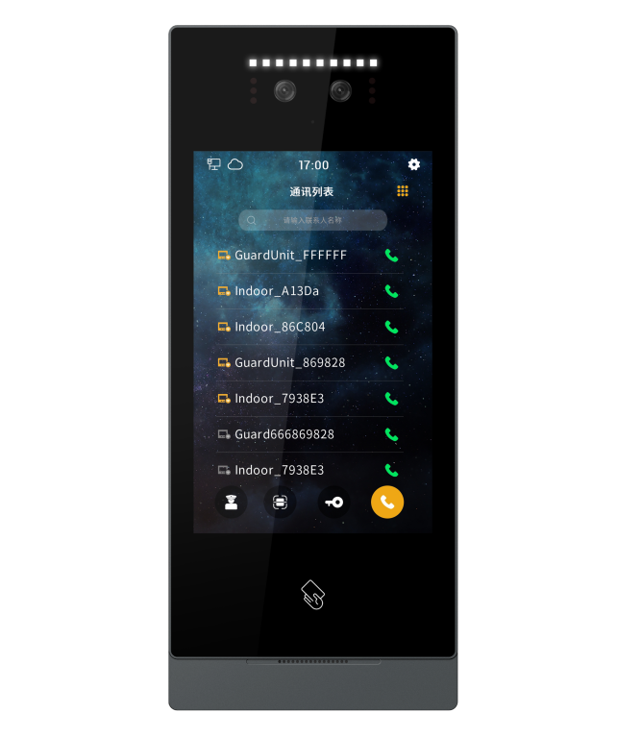

S系列8寸人脸识别门口机使用手册_V1.0
IF-SO801

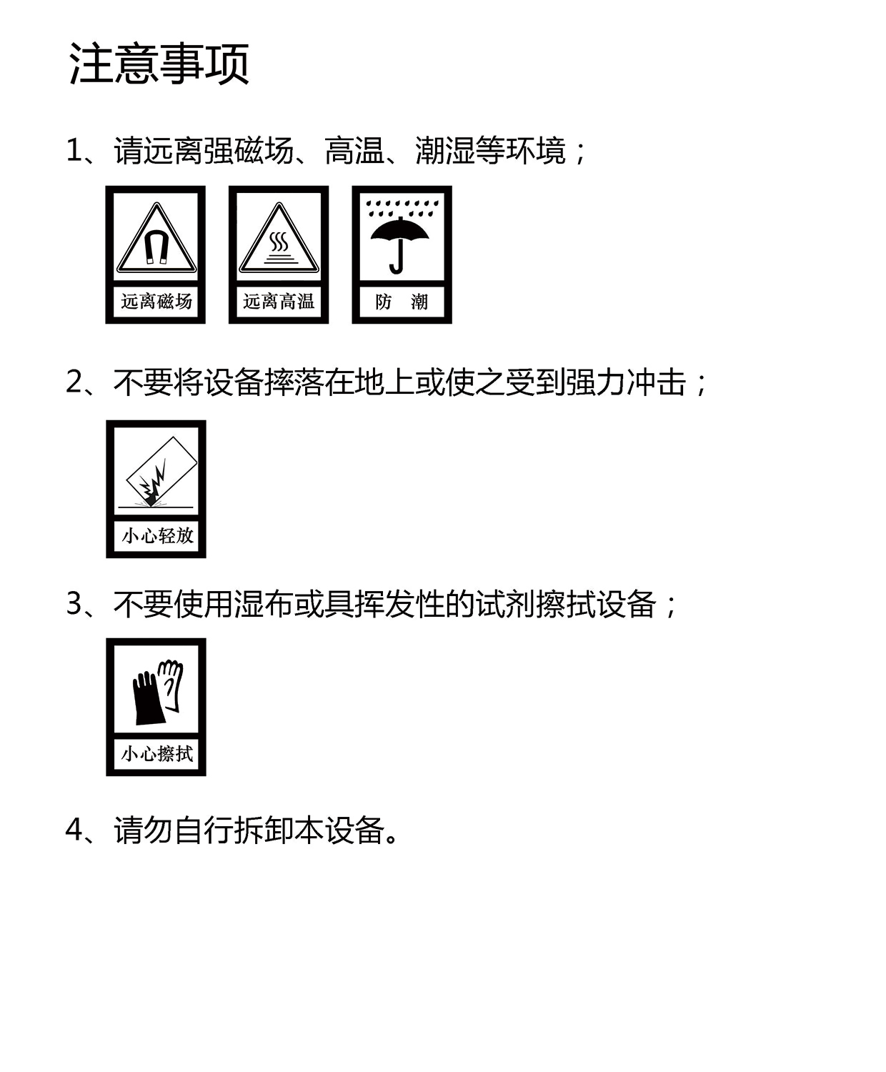

目录
第一章 产品概述 1
1.1. 功能特点 1
1.2. 规格参数 2
第二章 外观及接口说明 3
2.1. 正视图 3
2.2. 产品尺寸图 4
2.3. 背面图 5
第三章 安装 7
3.1. 安装步骤 7
3.2. 安装高度 9
3.3. 接线图 10
第四章 基本功能 12
4.1. 呼叫管理中心 12
4.2. 人脸识别&开锁二维码 12
4.3. 公共密码/开锁码开锁 13
4.4. 通讯列表呼叫&拨号呼叫 13
第五章 系统设置 15
5.1. 声音设置 15
5.2. 时间设置 15
5.3. 语言设置 16
5.4. 显示设置 17
5.4.1. 壁纸选择 17
5.5. 门禁设置 17
5.5.1. 开锁设置 17
5.5.2. 人脸管理 18
5.5.3. 门禁卡管理 20
5.6. 呼叫设置 21
5.7. 网络设置 24
5.8. 报警设置 25
5.9. 工程设置 26
5.9.1. 设备名称设置 26
5.9.2. 云服务器设置 27
5.9.3. 工程密码设置 27
5.9.4. 人脸识别设置 28
5.9.5. 移动侦测设置 29
5.9.6. 输出接口设置 30
5.9.7. 12V输出设置 30
5.9.8. 韦根设置 31
5.9.9. 视频设置 32
5.9.10. 小区识别码设置 32
5.9.11. RTSP设置 33
5.9.12. 设备锁定设置 33
5.10. 关于 34
5.10.1. 设备信息 34
5.10.2. 重启 35
5.10.3. 恢复出厂设置 35

产品概述
本产品是S系列数字楼宇对讲系统的主要组成设备。采用标准五类线连接，可实现与室内机或管理机的通话和开锁功能。

功能特点
- 支持SIP协议
- 8寸 IPS 显示屏
- 夜间高亮 LED 灯自动补光
- 采用双目宽动态+近红外摄像头，旷世人脸识别算法，支持多张人脸检测、人脸跟踪、活体检测、口罩识别等功能，在标准环境下，1万人底库时，人脸识别速率<0.5s，误识率为0.1%
- 支持密码开锁、IC门禁卡开锁、楼内开锁、监视/通话开锁、人脸识别开锁、二维码开锁、APP一键开锁、支持人脸+公共密码组合开锁、支持人脸+门禁卡组合开锁，九种开锁模式
- 兼容云服务器管理、局域网服务器管理、无服务器管理多种服务器管理模式
- 支持报警输入、报警输出和支持12V输出250mA MAX
- 支持人体靠近检测
- 支持电梯联动
- 支持韦根设置
- 支持门状态检测及超时报警、断线报警和防拆报警
- 支持双锁
- 支持OTA在线升级

规格参数
操作系统：Linux CPU：2 x Cortex-A7 1.2GHz 32K
内存：512MB 存储：4GB
本地人脸库：20000张

工作参数
工作电压：DC 18~30V | 静态电流：＜150mA（DC24V)
工作电流：＜400mA（DC24V) | 工作温度：-20°C - +70°C
储藏温度：-30°C - +70°C | 湿度：≤95%，不能有凝露

摄像头
类型：CMOS | 像素：200W
FOV视场角：H：61度、V：35度  补光方式：红外850nm+白光 | 焦距：4.3mm  最低照度：≤0.15Lux/F2.0

显示屏
类型：LCD | 尺寸：8’
分辨率：800*1280

产品尺寸
( W/H/D )：130×308×26.50 mm

外观及接口说明

正视图
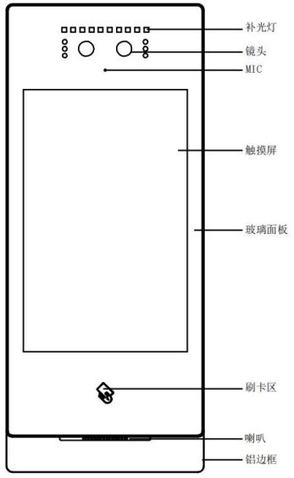

产品尺寸图
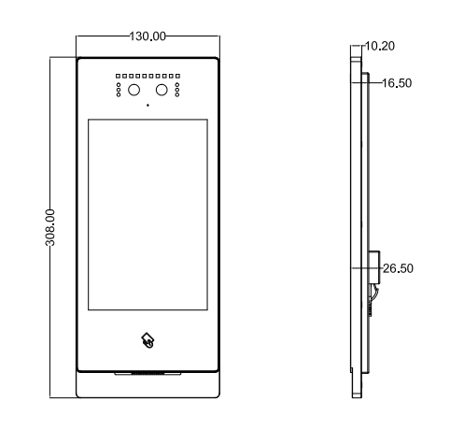

背面图
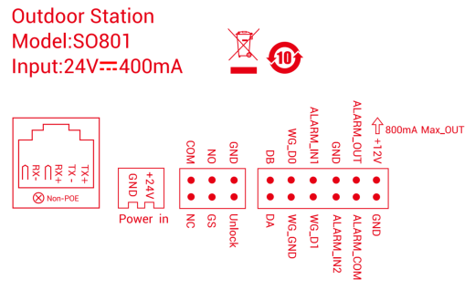
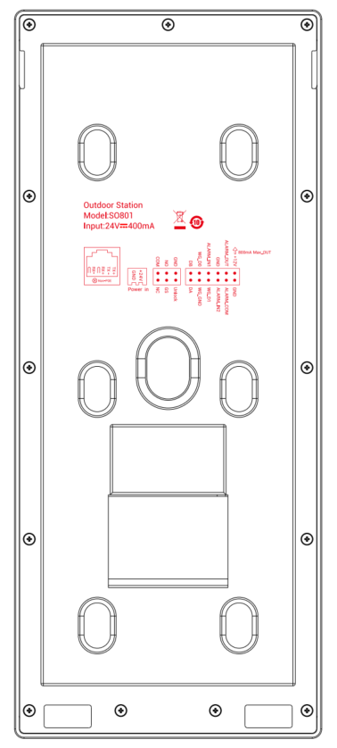
① ② ③ ④
①

① | RJ45网络接口
② | 电源输入接口 DC 24V（独立供电接口，电压范围DC 18~30V）。
③ | COM、NO、NC：开锁继电器的公共端、常开端和常闭端。  GS：门状态检测输入端。  UNLOCK、GND：门内开锁开关输入
④ | WG-GND、WG-D0、WG-D1：韦根接口  DA、DB：485通信接口  ALARM_IN1：报警输入1  ALARM_IN2：报警输入2  GND：GND  ALARM_OUT：Lock2接口常开端  ALARM_COM：Lock2接口公共端  GND：GND  +12V_OUT：+12V电源输出

安装

安装步骤
（1）方式一：埋墙
第一步：埋墙盒提前预埋入墙体内，并将线路从对应的易冲孔中穿出（如图1示）。
埋墙盒施工开孔尺寸（W×H×D）：114×292.5×38（mm）。
第二步：取出整机后，接好线，用整机后盖上的卡槽对准埋墙盒上的卡扣，扣上整机（如图2示）。
第三步：取出固定螺钉，对准主机铝面框底部的两个安装机丝孔，拧紧螺丝，直到螺丝端部顶住埋墙盒底部防拆挡板（如图3示）。
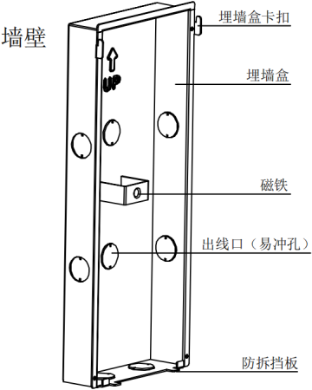 | 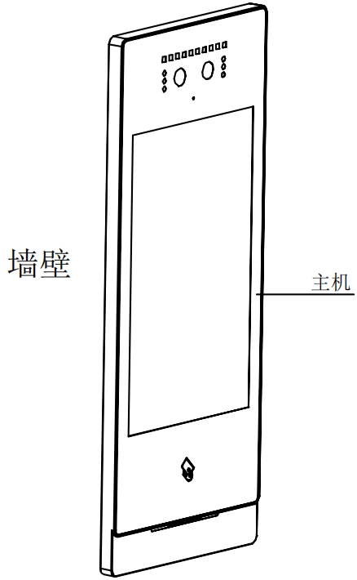 | 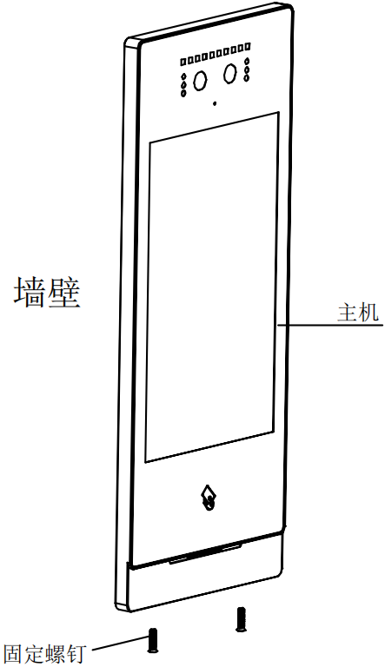

（2）方式二：挂墙
第一步：先取出挂墙架，根据出线口，定位好挂墙架， 然后对准挂墙架上的6个安装孔，在墙壁上钻孔，塞入膨胀塞，最后将挂架用固定螺丝拧紧固定好挂墙架（如图1示）。
第二步：取出整机后，接好线，用整机后盖上的卡槽对准挂墙架上的卡扣，扣上整机（如图2示）。
第三步：取出固定螺钉，对准主机铝面框底部的两个安装机丝孔，拧紧螺丝，直到螺丝端部顶住挂墙架底部防拆挡板（如图3示）。
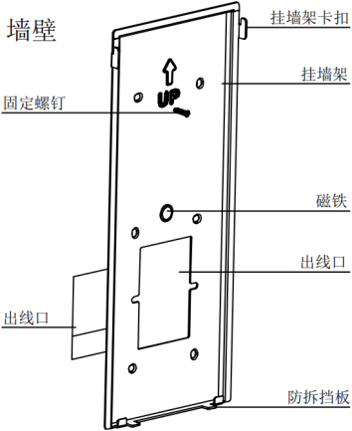

（2）方式三：立柱
第一步：需要在客供设备上开好Φ33mm的圆孔，将客供设备与主机连接线从开好的孔中穿出， 并将线穿过立柱。将立柱组装好，立柱与立柱支架固定部位贴上防水背胶（如图1示）。
第二步：将立柱支架用螺丝固定在立柱上，并在立柱支架端面贴上防水棉（如图2示）。
第三步：挂墙架用螺丝固定在立柱支架上（如图3示）。
第四步：取出固定螺钉，对准主机铝面框底部的两个安装机丝孔，拧紧螺丝，直到螺丝端部顶住挂墙架底部防拆挡板（如图4示）。
第五步：将立柱穿过客供设备开好的孔内，并用立柱固定螺母将立柱固定在客供设备上。
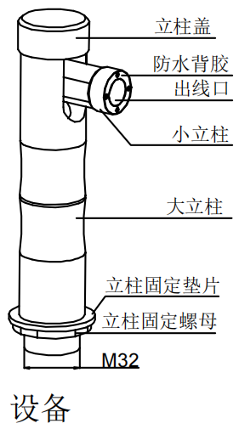 | 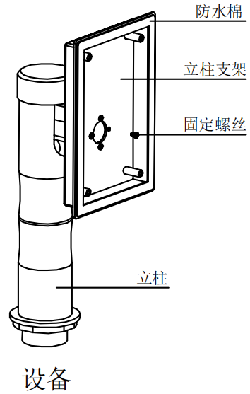
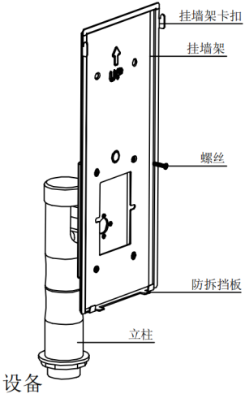 | 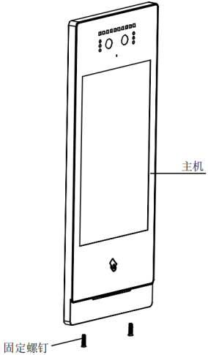

安装高度

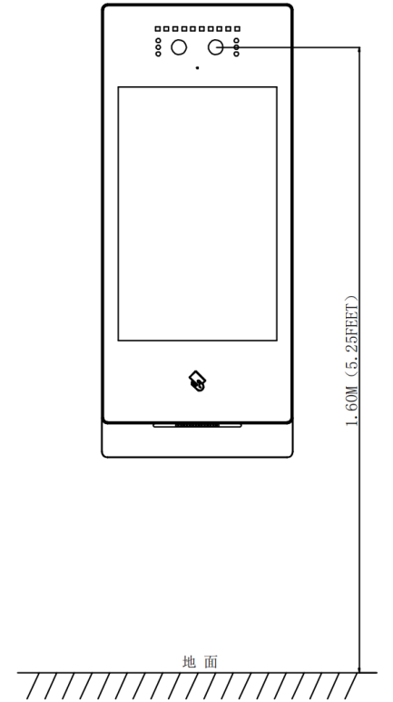
建议安装高度1.6米

接线图
（1）信号开锁接线
常闭型锁接线方式（磁力锁）
常开型锁接线方式（电控锁）
注：信号开锁若使用本门口机进行供电，门口机只能使用辅助电源供电，同时锁输入电流需低于800mA，否则可能损坏设备。

（2）出门按钮开锁接线
注：此接线无极性。

（3）门状态报警接线
常闭型
注：可通过两种方式关闭门状态报警功能：
- 将主机的GS端口接地；
- 进入“门状态报警”，关闭门状态报警开关。

基本功能
- 设备首次上电，用户需选择语言和设置网络。
- 主界面下方的功能均可在系统设置中开启或关闭。

呼叫管理中心
点击  图标，呼叫管理中心SIP账号，本机响回铃声。如果30s内管理中心无应答，则自动结束呼叫。
注意：支持同时呼叫多个管理中心SIP账号，在“呼叫设置-管理中心SIP账号”中设置。
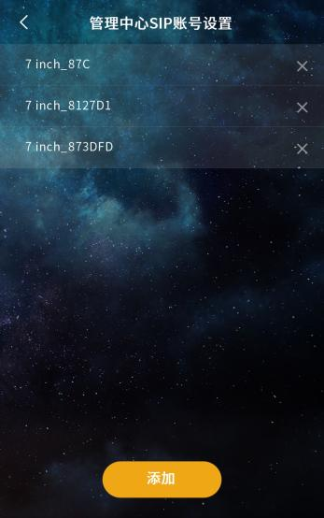
呼叫管理中心SIP账号 管理中心SIP账号列表

人脸识别&开锁二维码
点击  图标，本机扫描人脸或开锁二维码并识别为正确后，门开锁。
注：
①已注册人脸的用户靠近设备，脸部正视设备摄像头，设备自动进入人脸识别开锁。
②开锁二维码由手机APP生成。不使用服务器模式下，无开锁码开锁功能。

公共密码/开锁码开锁
点击  图标，输入公共密码/开锁码并识别为正确后，门开锁。
注：
①公共密码默认为666666，可在“门禁设置-开锁设置”中修改。
②开锁码由手机APP生成。不使用服务器模式下，无开锁码开锁功能。
③公共密码开锁和开锁码开锁，均可在系统设置中开启或关闭。
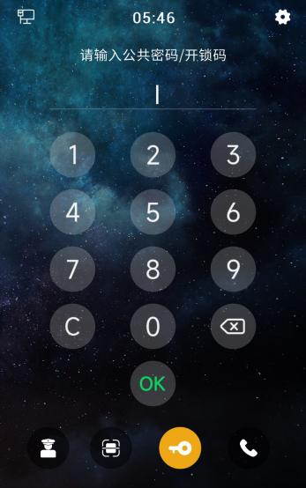
公共密码/开锁码开锁

通讯列表呼叫&拨号呼叫
点击  图标，可通过通讯列表呼叫相应住户。点击右上角的  图标，由通讯列表呼叫界面切换至拨号呼叫界面，可通过输入设备对应的SIP账号用户名来呼叫相应住户，例如SIP账号“sip：00010001
1@192.168.150.100:8060”，输入“000100011”即可呼通。
注：
①门口机与管理机或室内机通话时，管理机或室内机可控制开锁门口机。
②通讯列表呼叫和拨号呼叫均可在系统设置中开启或关闭。

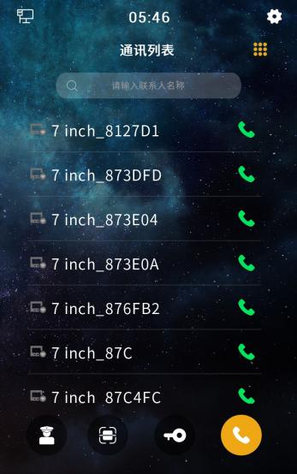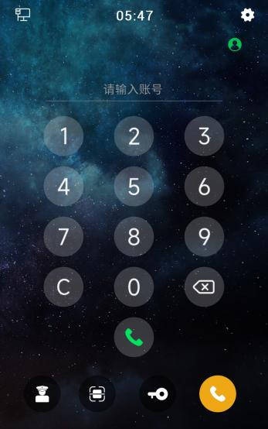
通讯列表呼叫 拨号呼叫

系统设置
点击右上角的  图标，输入正确的工程密码（默认为801801，可修改），进入系统设置界面。

声音设置
- 开锁提示音：开启此项后，门开锁时，设备将会有声音反馈。
- 刷卡提示音：开启此项后，用户刷卡时，将会有声音反馈。
- 按键音：开启此项后，用户在设备上的点击行为会得到声音反馈。
- 铃声音量：可对铃声的音量大小进行调节。
- 通话音量：可对通话的音量大小进行调节。
- 广告音量：可对广告的音量大小进行调节。
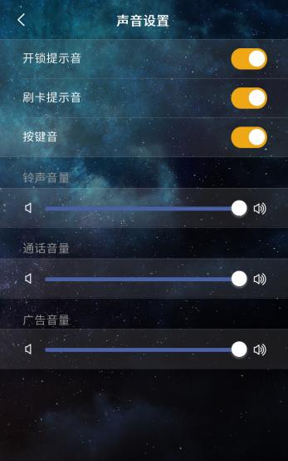
声音设置

时间设置
- 自动同步与手动设置：开启自动同步后，设备将自动同步网络日期与时间。关闭自动同步，可手动设置本机的年月日和时分。
- 时区：根据所在的国家，选择对应的时区。开启自动同步时间后，本机将根据设定的NTP服务器与时区，换算出本机时间。
- 时间格式：可选择24小时制或12小时制。
- NTP服务器：使本机从设定的NTP服务器地址中获取准确的时钟时间。
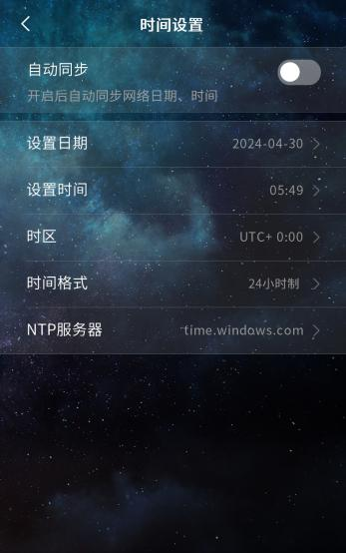
时间设置

语言设置
可选择的语言：英文、意大利语、西班牙语、法语、德语、希伯来语、简体中文、繁体中文。
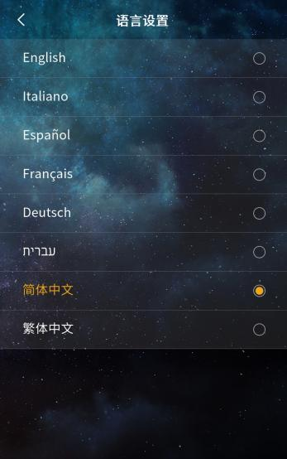
语言设置

显示设置

壁纸选择
可更换壁纸。可通过PC升级工具进行自定义壁纸配置。
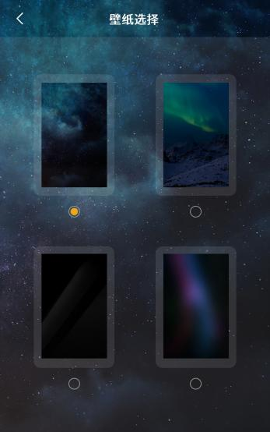
壁纸选择

门禁设置

开锁设置
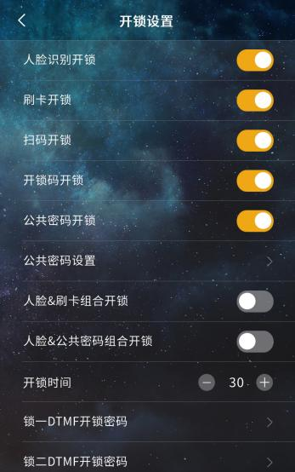
开锁设置

- 人脸识别开锁：开启此项后，已注册人脸的用户可通过设备摄像头进行人脸识别开锁。
- 刷卡开锁：开启此项后，用户可通过把已注册的门禁卡贴近门口机上的刷卡区进行开锁。
- 扫码开锁：开启此项后，可在“主界面-人脸识别&开锁二维码”处，通过本设备扫描手机APP生成的开锁二维码进行开锁。
注：不使用服务器模式时，无扫码开锁功能。
- 开锁码开锁：开启此项后，用户可在“主界面-公共密码/开锁码”处，通过输入开锁码进行开锁。
注：不使用服务器模式时，无开锁码开锁功能。
- 公共密码开锁：开启此项后，用户可在“主界面-公共密码/开锁码”处，通过输入公共密码进行开锁。
- 公共密码设置：可修改公共密码。
- 人脸&刷卡组合开锁：开启此项后，设备将同时开启人脸识别开锁和刷卡开锁。用户需同时满足人脸识别正确和刷卡成功后才能开锁。
- 人脸&公共密码组合开锁：开启此项后，设备将同时开启人脸识别开锁和公共密码开锁。用户需同时满足人脸识别正确和输入正确的公共密码后才能开锁。
- 开锁时间：可修改门开锁的持续时间，超时后自动关闭门。可选范围为1秒~60秒。
- 锁一/锁二DTMF开锁密码：设定锁一/锁二的DTMF开锁密码，锁一默认为666666，锁二默认为888888。当本机与室内机设置的DTMF密码一致时，门口机才能开锁一/锁二。

人脸管理
可在本设备注册、查询、删除和清空人脸信息。默认服务器或自定义服务器模式下，本机的人脸数据与平台自动进行同步。人脸的最大存储量为20000张。
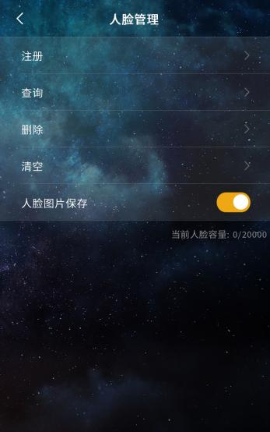
人脸管理
- 注册：在人脸注册界面中，先输入人脸名称，点击确定后，进入人脸录入界面，提示“注册成功”即为成功录入。
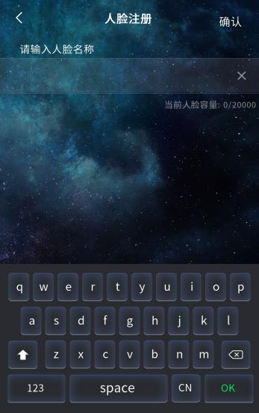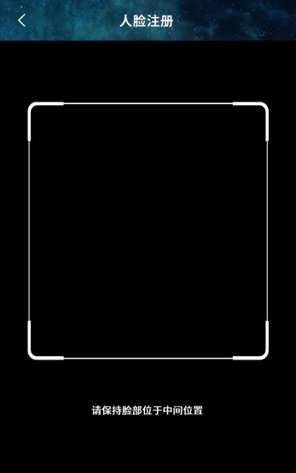
人脸注册
- 查询：在搜索框中输入人脸名称，可查询相应的人脸信息。
- 删除：在搜索框中输入人脸名称，可删除相应的人脸信息。
- 清空：可清空本设备的人脸数据。
- 人脸图片保存：关闭此项后，本机不保存人脸照片，并删除已有的人脸照片。开启此项后，可在本机查看人脸照片。

门禁卡管理
可在本机注册、查询、删除和清空门禁卡信息。默认服务器或自定义服务器模式下，本机的卡数据与平台自动进行同步。门禁卡的最大存储量为20000张。
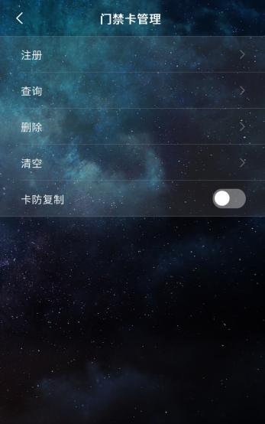
门禁卡管理
- 注册：在卡注册界面中，先刷卡或输入卡号，选择卡类型（住户卡/管理员卡），点击确定后，提示“注册成功”即为成功录入。
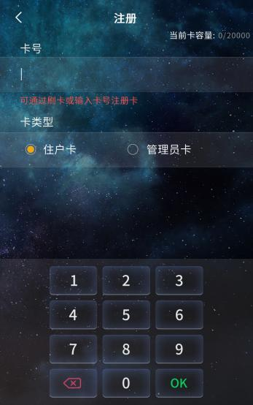
门禁卡注册
- 查询：通过刷卡或在搜索框中输入卡号，可查询相应的门禁卡信息。
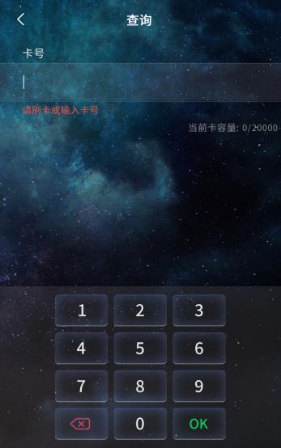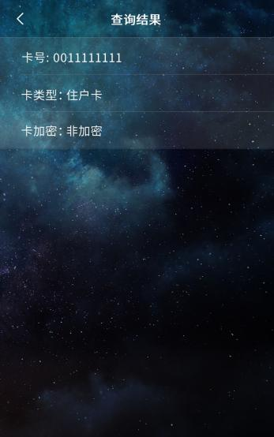
门禁卡查询
- 删除：通过刷卡或在搜索框中输入卡号，可删除相应的门禁卡信息。
- 清空：可清空本设备的住户卡/管理员卡数据。
- 卡防复制：开启此项后，注册的卡将被加密，无法被复制。

呼叫设置
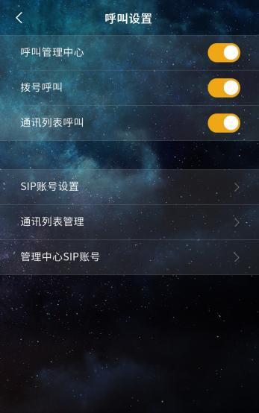
呼叫设置
- 呼叫管理中心：开启此项后，在主界面开启此功能，点击可呼叫管理中心。
- 拨号呼叫：开启此项后，在主界面开启此功能，输入SIP账号可呼叫相应住户。
- 通讯列表呼叫：开启此项后，在主界面开启此功能，点击通讯列表可呼叫相应住户。
- SIP账号设置
- 用户名：输入用户名，配置本机SIP账号，用于拨号呼叫。注意：不能与同一网络下的其他用户名重复。
- 本地SIP账号：显示由本机用户名和IP生成本地SIP账号，用于同一网络下的呼叫账号。
- SIP账号1、2：可手动配置SIP账号信息并选择是否启用。需输入用户名，服务器密码，服务器地址和服务器端口，选择传输方式（UDP、TLS）；也可通过配置设备名称使用地址簿的账号信息。
- 云对讲SIP账号：显示当设备连接云服务器后，服务器给设备分配的云对讲SIP账号。
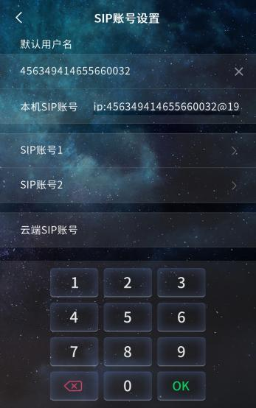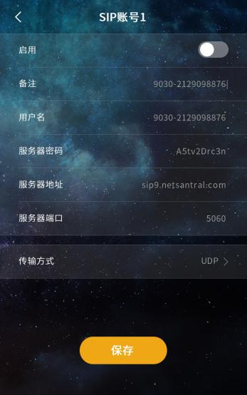
SIP账号设置 SIP账号1、2
- 通讯列表管理
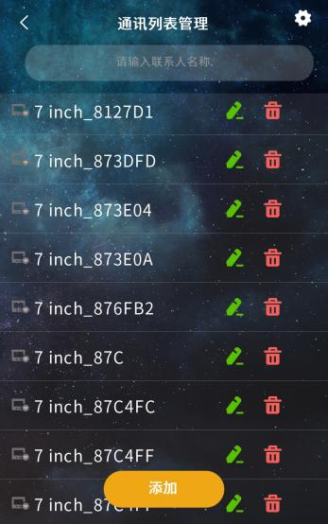
通讯列表管理
显示当前联系人的相关信息。联系人包括开启自动配置后发现的联网设备、地址簿导入的设备和手动添加的设备。
- 搜索：可在列表中模糊搜索联系人。
- 设置：选择是否显示联系人头像；选择是否设置通讯列表的显示范围，关闭此项后，则显示所有联系人，开启此项后，可选择显示同组联系人，或者自定义勾选需要显示的联系人。
- 添加：可通过填写备注、SIP账号和所属组，在本机中添加联系人；可通过填写备注、群呼、所属组，在本机中添加组。
- 编辑：可修改该联系人的相关信息。
- 删除：可删除该条联系人数据。注意：通过开启自动配置后发现的联网设备处于在线状态时，无法被删除。通过地址簿导入的设备也无法被删除。

- 管理中心SIP账号
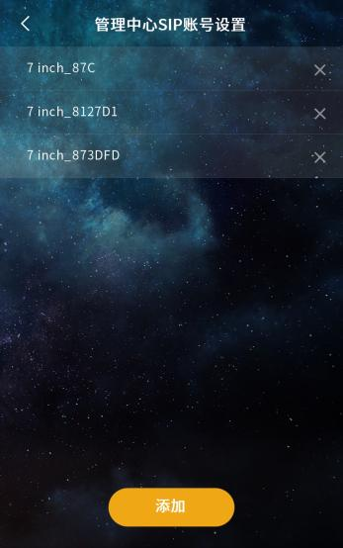
管理中心SIP账号
显示所选的管理中心SIP账号。用户点击呼叫管理中心时，该列表中的管理中心SIP账号将被同时呼叫。
- 添加：点击”Add To”，勾选设备，把SIP账号添加到管理中心SIP账号列表中，最多10个。

网络设置
- 自动配置模式：开启此项后，本机可发现处于同一网段的其他S系列设备。
- DHCP：关闭后需手动配置网络，输入IP地址、子网掩码、网关、DNS。
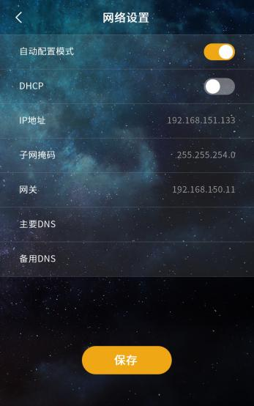
网络设置

报警设置
（1）防拆报警：开启此项后，若设备受到外力拆除，设备将响起报警音。
（2）断线报警：开启此项后，若设备断线，设备将响起报警音，状态栏显示断线图标。
（3）门状态报警与门状态报警音：开启门状态报警和门状态报警音后，若设备检测到门开时长超过120秒，设备将响起报警音。
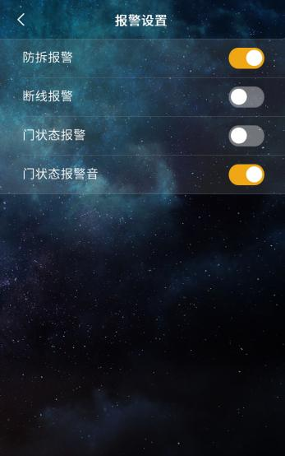
报警设置

工程设置
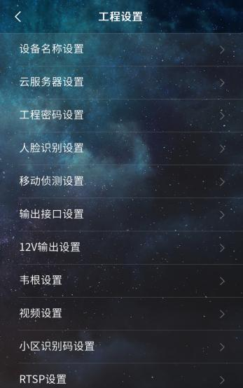
工程设置

设备名称设置
可修改设备名称。如果需要地址簿中的SIP账号信息，需要将设备名称设置为地址簿中对应账号信息的设备名称。设备会弹窗提示是否使用地址簿的账号信息。
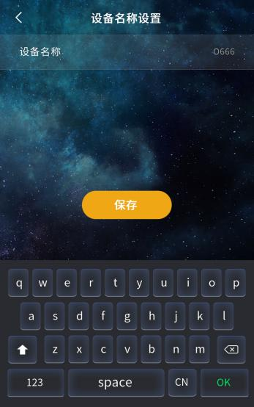
设备名称设置

云服务器设置
- 默认服务器/自定义服务器
- 把本机注册的人脸和门禁卡数据上传到服务器，并同步服务器下发的数据。
- 切换至不使用服务器时，可选择是否保留服务器数据。若选择保留，则设备不会清除服务器下发的数据；若选择不保留，则设备会清空数据。
- 不使用服务器
- 即单机模式，把在本机注册的人脸和门禁卡数据保存在本地。
- 切换至默认服务器或自定义服务器时，可选择是否上传本地数据。若选择上传，则将本地数据上传到服务器并同步服务器数据；若选择不上传，则清除本地数据并同步服务器数据。
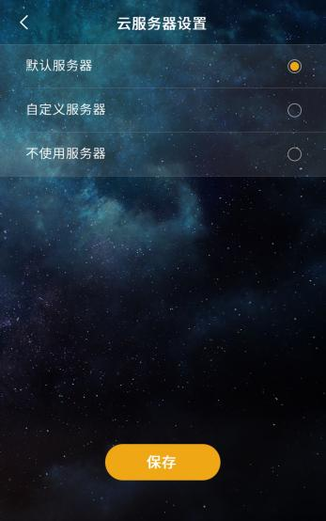
云服务器设置

工程密码设置
可修改工程密码，密码长度为6位。
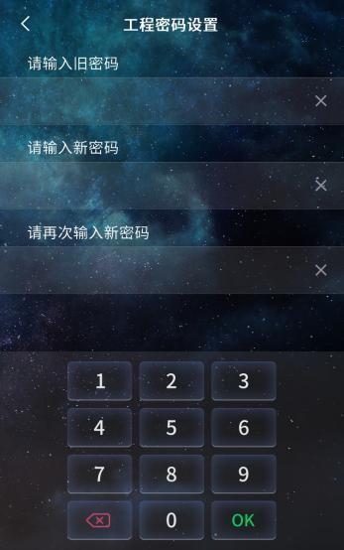
工程密码设置

人脸识别设置
- 活体检测开关：开启此项后，设备进行活体检测，非活体的已注册人脸无法成功开锁。
- 阈值：人脸识别阈值（高、中、低），不同等级对应不同的人脸识别匹配程度。阈值为高，对于人脸相似度的要求相对较高，需要用户更加接近注册时录入的人脸。
- 摄像头唤醒距离调节：可调节用户唤醒摄像头的最远距离。唤醒距离范围为0.3~2m。如设置摄像头唤醒距离为最大，在屏保状态下，人脸靠近设备2m范围内，设备会进入人脸识别界面。
4

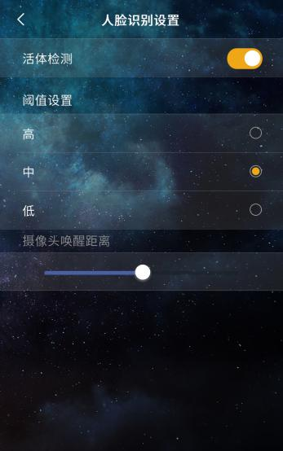
人脸识别设置

移动侦测设置
- 开关：开启此项后，设备将进行移动侦测。若移动着的物体靠近门口机，则门口机亮屏，进入主界面。
- 灵敏度调节：可调节设备对人体移动的侦测灵敏度。灵敏度低时，人体需要更靠近设备。
- 灵敏度测试：在检测范围内，设备是否检测到有物体移动。若有物体移动，则显示“有”；若无物体移动，则显示“无”。用于调节灵敏度时，查看设备的检测结果。
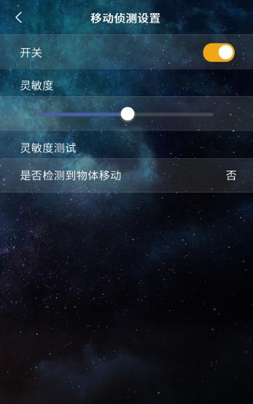
移动侦测设置

输出接口设置
可选择Lock2接口的功能，包括：报警输出、电控锁控制、门铃控制。
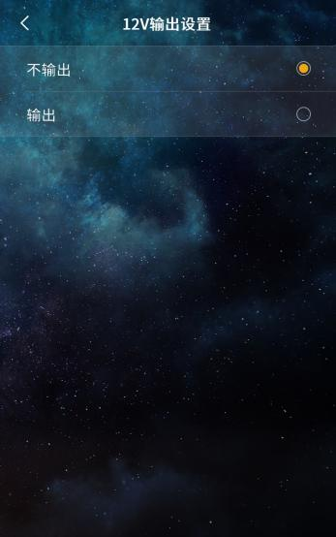
输出接口设置

12V输出设置
可选择是否输出12V电压。
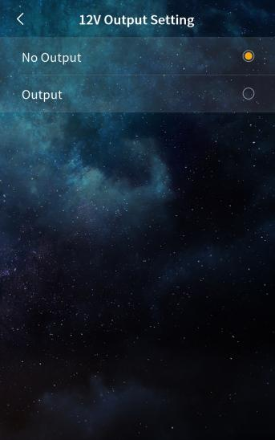
12V输出设置

韦根设置
可进行韦根设置，包括：开关、位数选择（26位、34位）、顺序选择（正序、反序）。
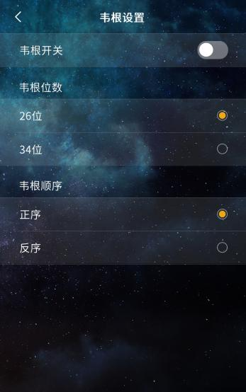
韦根设置

视频设置
可设置通话和监控过程中的视频码率。
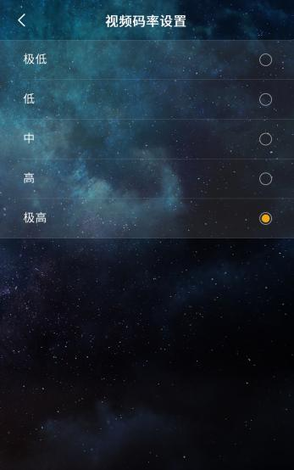
视频设置

小区识别码设置
在默认服务器或自定义服务器模式下，可通过手动输入小区识别码或点击“配置”按钮，本机扫描小区二维码，使设备绑定到相应的小区。设备绑定小区后，可在平台进行人脸管理和门禁卡管理等操作。
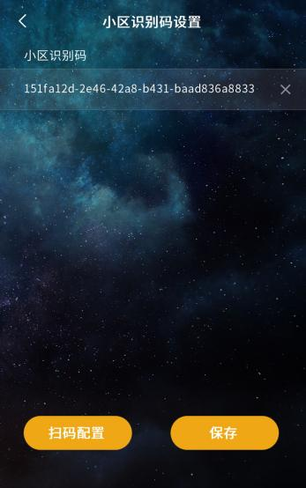
小区识别码设置

RTSP设置
- 组播：组播开关开启时，可实现多台室内机通过组播地址接收到门口机的视频流（设备之间必须通过交换机连接），开关关闭时，仅支持最多两台室内机接受门口机视频流（支持设备间直连）。
- 端口：默认为8554，可输入范围为1~65535。门口机与室内机端口不一致时，室内机将无法监视门口机。
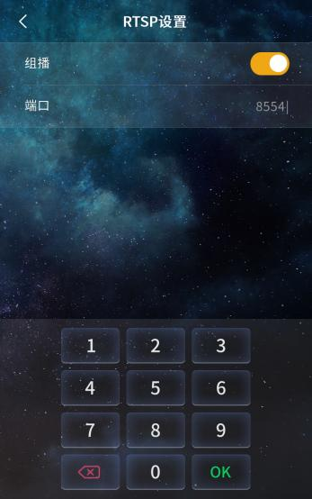
RTSP设置

设备锁定设置
可设定锁定时间与解锁密码。
注意：忘记解锁密码，将导致无法解锁设备，需要返厂进行处理。
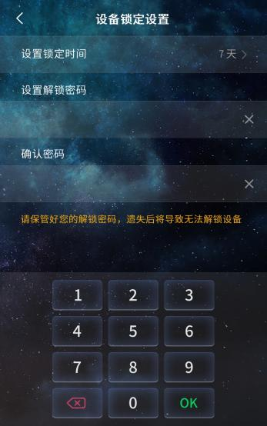
设备锁定设置

关于

设备信息
显示设备的相关信息，包括：设备名称、软件版本、MCU版本、中心服务器、设备管理中心、LAN、子网掩码、网关、DNS、MAC地址、设备SIP账号信息。
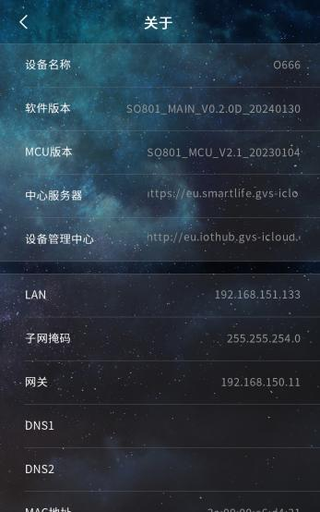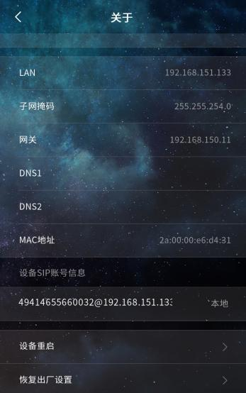
关于

重启
点击此项后，设备将进行重启。

恢复出厂设置
点击此项后，设备将恢复出厂设置，用户需重新进行配置。
注：
① 上电60s内恢复出厂设置，设备的设置参数将恢复为默认值，且人脸与门禁卡数据会被清空。
② 上电60s后恢复出厂设置，设备的设置参数将恢复为默认值，但人脸与门禁卡数据不会被清空。

